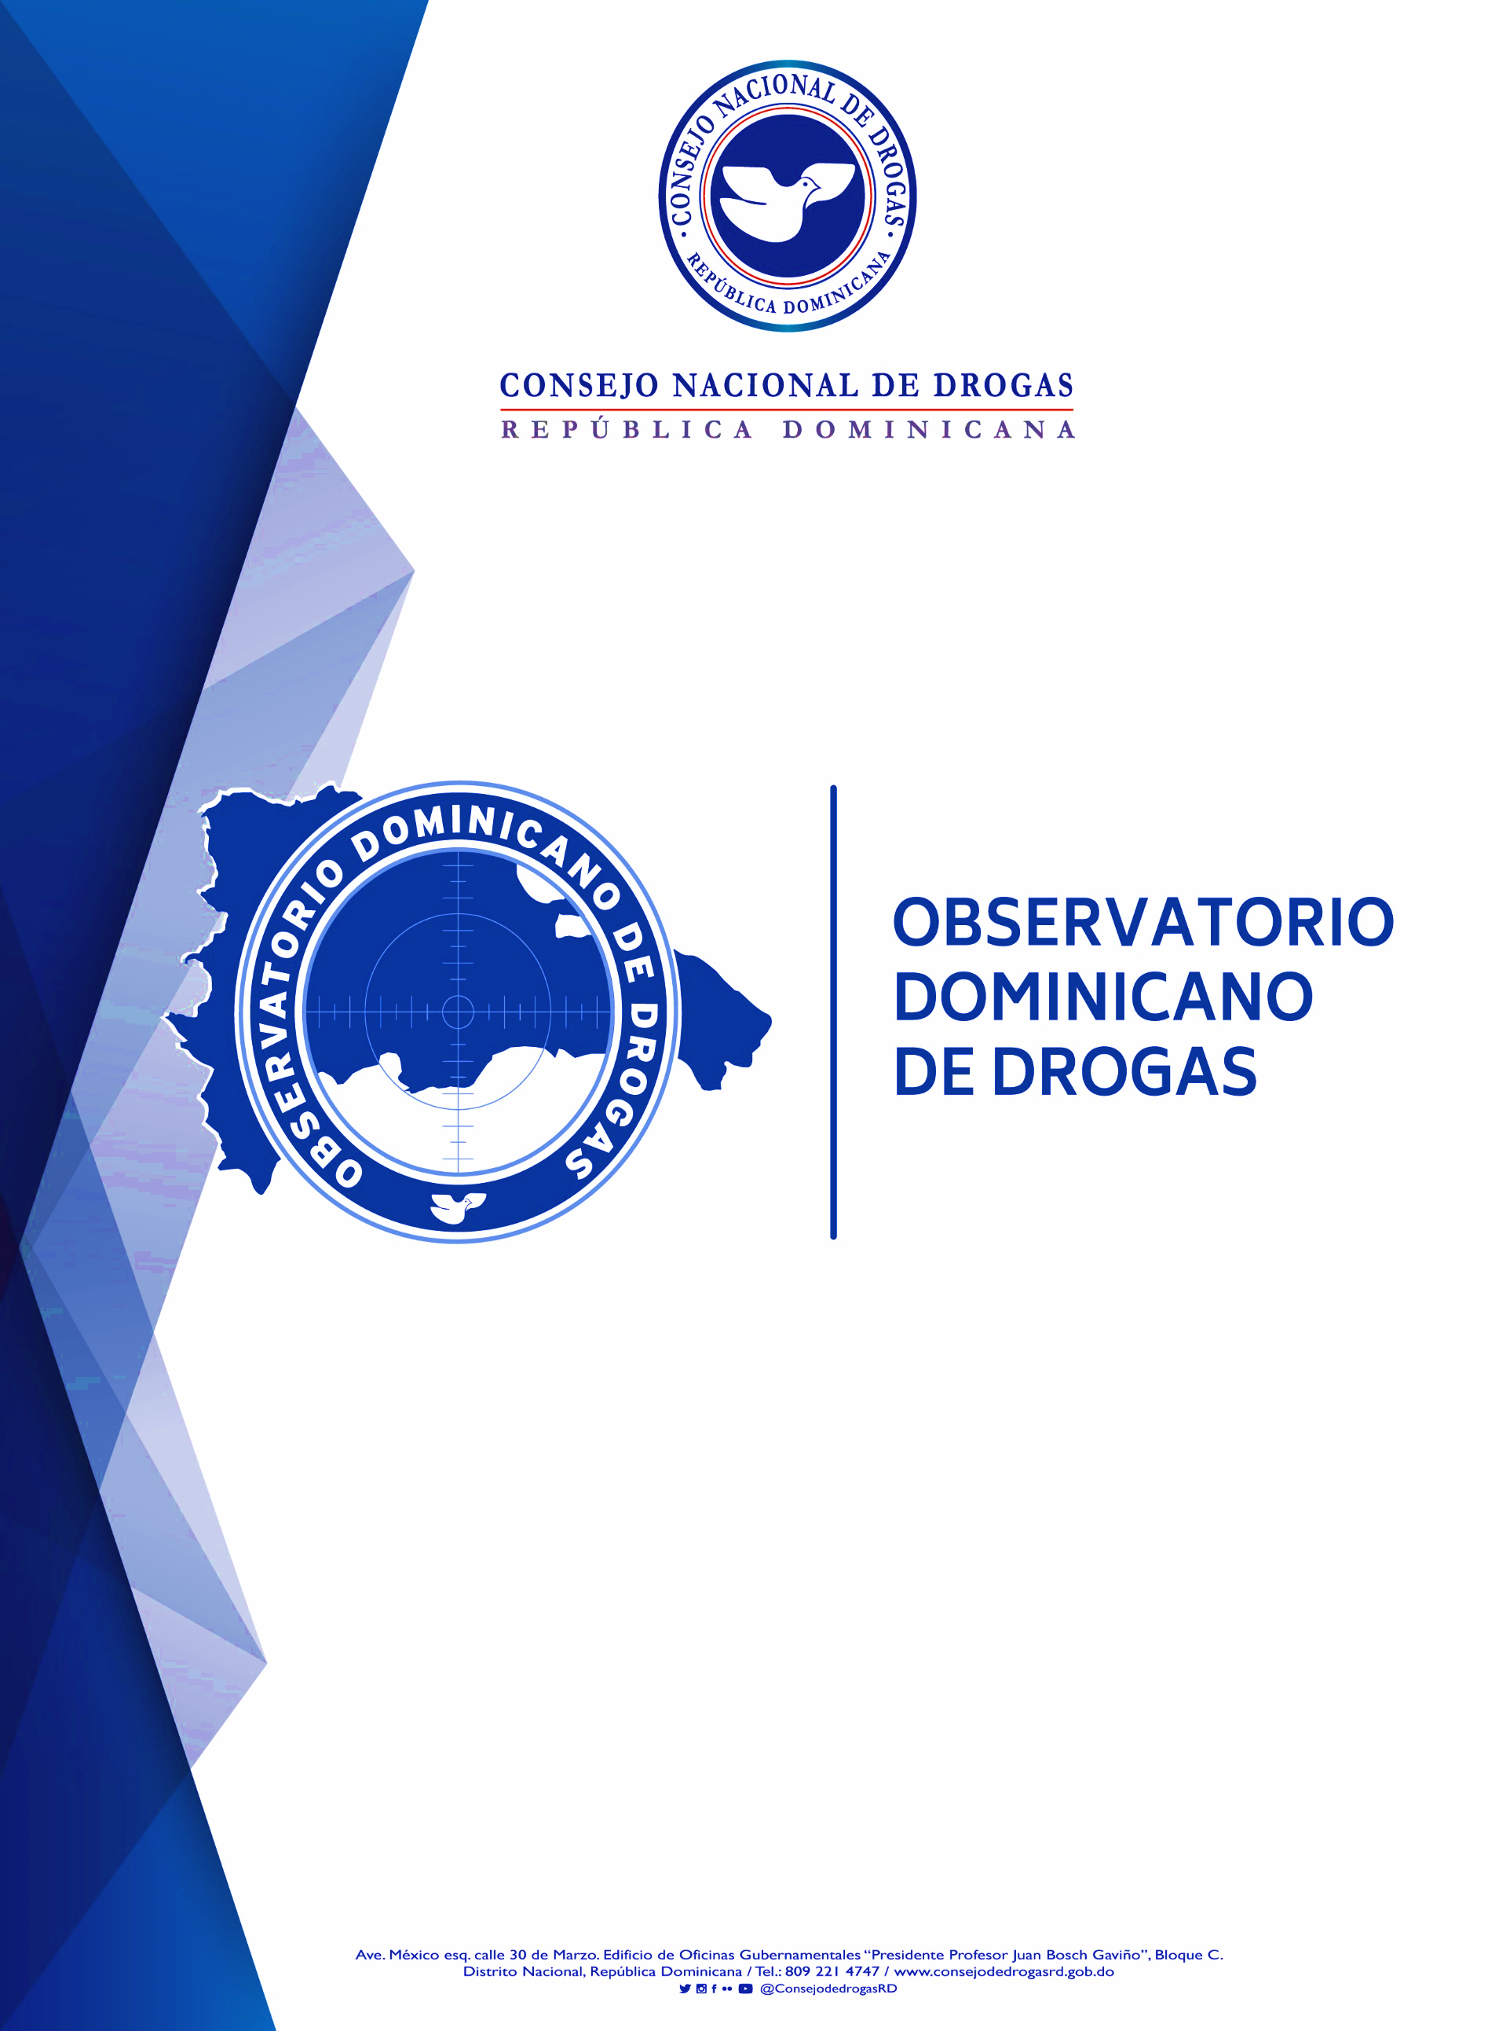

BOLETIN ESTADISTICO
ENERO-MARZO 2022

Abril 2022

Resumen Técnico
Informe Trimestral Enero-marzo 2022

En este documento se presentan las estadísticas comprendidas en el trimestre enero-marzo 2022, las cuales son recopiladas desde las instituciones fuentes que forman parte de la Red de Información de este Observatorio Dominicano de Drogas.

En este mismo orden y según los datos analizados por institución podemos observar que para la Dirección Nacional de Control de Drogas DNCD, su incautación total de drogas es de 7,109Kg, con una tendencia a la cocaína como la droga posicionada en primer lugar en incautación con 5,952 Kg en el trimestre analizado enero-marzo 2022 además de otras drogas como el Crack y el opio del cual se incautó aproximadamente 120 Gramos.

En cuanto a las incineraciones llevadas a cabo por el Instituto Nacional de Ciencias Forenses INACIF, esta presenta un total de sustancias ilícitas incineradas de 9,298.47Kg siendo la cocaína la sustancia más incinerada de la cual se incineraron 7,135.24Kg, seguida de la marihuana con 2,146.31Kg.

Las mayores incautaciones de cocaína provienen de provincias costeras y puertos del país en las cuales las interdicciones es realizadas frecuentemente por los organismos desde los cuales decomisan grandes cantidades de esta sustancia en provincias tales como (Barahona, Bahoruco, Santo Domingo, San Pedro de Macorís, La Romana y La Altagracia y Peravia).

En cuanto a las incautaciones de marihuana, estas provienen de las provincias fronterizas, zonas por las cuales es introducido este vegetal al país. San Juan y Barahona poseen las mayores cantidades decomisadas representando el 50.5% del total incautado.
El Crack es incautado en mayor cantidad en provincias tales como Valverde, La Vega, Santiago, San Cristóbal y Santo Domingo.

Continuando con los datos ofrecidos por la Procuraduría General de la República en este primer trimestre fueron sometidos un total de 2,121 ciudadanos por violación a la ley 50-88 Sobre Drogas y Sustancias Controladas de la República Dominicana.
La Dirección Nacional de Control de Drogas (DNCD), reportó un total de 6,848 detenidos entre dominicanos y otras nacionalidades.
Además de la incautación de 679 vehículos de motor utilizados en el tráfico de drogas encabezando la lista las motocicletas; a la vez se han incautado también 65 armas de fuego de diferentes clasificaciones relacionadas estas al tráfico de drogas, además fueron incautadas sumas de dinero de diferentes monedas utilizadas para el narcotráfico.

Un total de 118 dominicanos fueron deportados a la Republica Dominicana de acuerdo a los datos proporcionados por la Dirección General de Migración (DGM), por violación a la ley 50-88: en su mayoría procedentes de Estados Unidos, por tráfico y posesión de sustancias ilícitas.

En cuanto a las actividades preventivas, en el primer trimestre Enero-marzo 2022 La Dirección de Estrategias en Prevención de Drogas y Promoción de la Salud reportó un total de 437 actividades preventivas llegando impactar unos 16,565 ciudadanos (as) de diferentes edades realizadas en los diversos puntos de la geografía nacional. La Dirección de Estrategias de Atención, Rehabilitación y Reinserción Social del Consejo Nacional de Drogas reportó un total de 417 tratamientos ofrecidos a personas que presentan conductas adictivas. De este total 400 son de sexo masculinos y 19 femeninos, el rango de edad más elevada oscila entre los 24 a 35 años de edad.

Lic. Yuri Ruiz Villalona Mayor General (R) P.N
Director Del Observatorio Dominicano de Drogas

Reportes de Incautaciones de la Dirección Nacional de control de Drogas Enero-marzo 2022.

En el primer trimestre del presente año 2022 la Dirección Nacional de Control de Drogas (DNCD), reporto en su estadística general un total de (7,109Kg) de sustancias ilícitas incautadas clasificadas de la siguiente forma:
Grafica Nº1 – Incautaciones de Drogas por parte de la DNCD enero-marzo 2021.
INCAUTACIONES GENERALES PRIMER TRIMESTRE AÑO 2022
MESES | MARIHUANA Gr | COCAINA Gr | CRACK Gr | Opio Gr | Éxtasis Gr | Total, en KG
ENERO | 527,220 | 2,049,354 | 976.844 | 0 | 35.864 | 2,577,587
FEBRERO | 323,242 | 2,316,328 | 602.81 | 109.56 | 7892.04 | 2,648,175
MARZO | 296,158 | 1,586,162 | 773.822 | 10.06 | 69.614 | 1,883,174
Total, en Kilogramos | 1,147 | 5,952 | 2.35 | 0.12 | 8.00 | 7,109
Fuente: Dirección Nacional de Control de Drogas (DNCD)

La cocaína mantiene el primer lugar de las drogas más incautadas entre enero-marzo 2022 un total de 5,952kg, seguida de la marihuana 1,147 kg.

La incautación de Opio con un total de 0.12Kg, y por último el éxtasis con 8Kg

Reportes de Incineraciones de sustancias realizadas por el Instituto Nacional de Ciencias Forenses. Enero – marzo 2022

INCINERACION POR TIPO DE SUSTANCIA Ene-Mar 2022
SUSTANCIA | TOTALES | %
COCAINA | 7,135.24 | 76.74%
MARIHUANA | 2,146.31 | 23.08%
CRACK | 8.27 | 0.09%
HEROINA | 0.01 | 0.00%
EXTASIS | 8.64 | 0.09%
TOTALES | 9,298.47 | 100%

Fuente: Instituto Nacional de Ciencias Forenses.

Reportes de Incineraciones de sustancias realizadas por el Instituto Nacional de Ciencias Forenses. Enero – marzo 2022
En este trimestre se han incinerado un total de 9,298 Kg de sustancias ilícitas siendo la Cocaína la sustancia más incinerada (7,135.24kg), seguida de la Marihuana (2,146.31 Kg) y en tercer lugar el Crack con 8.27 Kg de esta sustancia incinerada.
En el trimestre enero-marzo, el mes de enero fue el mes donde mayor cantidad de sustancias ilicitas fueron incineradas con un total de (3,641.49kg). Sustancias incineradas

Provincias con Mayores Incautaciones de Cocaína.
COCAINA
PROVINCIAS | CANTIDAD Gr | %
Azua | 0.00 | 0.00%
Bahoruco | 693,450.00 | 11.65%
Barahona | 207,830.00 | 3.49%
Dajabón | 38.13 | 0.00%
Distrito Nacional | 18,673.81 | 0.31%
Duarte | 415.94 | 0.01%
El Seibo | 0.00 | 0.00%
Elias Piña | 0.57 | 0.00%
Espaillat | 27.64 | 0.00%
Hato Mayor | 0.00 | 0.00%
Hermanas Mirabal | 1.28 | 0.00%
Independencia | 0.00 | 0.00%
La Altagracia | 698,491.74 | 11.74%
La Romana | 299,941.70 | 5.04%
La Vega | 578.40 | 0.01%
María Trinidad Sánchez | 444.95 | 0.01%
Monseñor Nouel | 0.00 | 0.00%
Monte Plata | 0.00 | 0.00%
Monte Cristi | 4.26 | 0.00%
Pedernales | 0.00 | 0.00%
Peravia | 232,680.00 | 3.91%
Puerto Plata | 71.61 | 0.00%
Samaná | 0.00 | 0.00%
San Cristóbal | 3,580.17 | 0.06%
San José de Ocoa | 507.70 | 0.01%
San Juan de la Maguana | 0.00 | 0.00%
San Pedro de Macorís | 591,536.79 | 9.94%
Sánchez Ramírez | 124.17 | 0.00%
Santiago | 3,261.31 | 0.05%
Santiago Rodríguez | 0.00 | 0.00%
Santo Domingo | 3,200,032.97 | 53.77%
Valverde | 151.80 | 0.00%
TOTAL en Kg | 5,951,84 | 100.00%

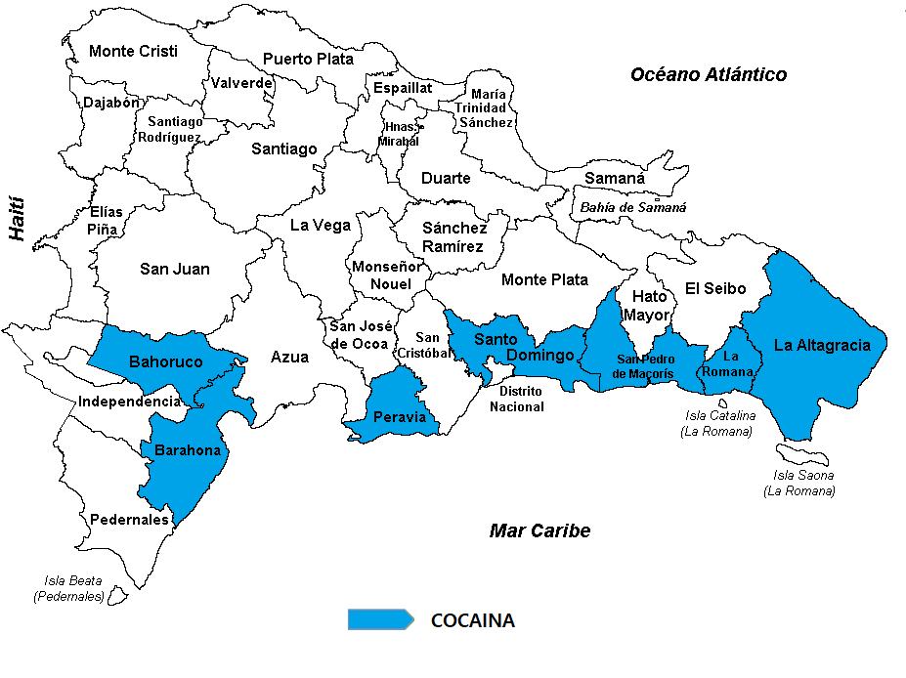
Mapa I –Provincias con Mayores Incautaciones de Cocaína.

Según las estadísticas recopiladas en el primer trimestre Enero-marzo 2022 las incautaciones a nivel provincial de cocaína muestran altos niveles en provincias como: (Bahoruco, Barahona, Peravia, Santo Domingo, San Pedro de Macorís, La Vega y La Altagracia) siendo estas provincias costeras por donde la droga es movilizada a través de lanchas.
Las provincias de mayor incautación fueron Santo Domingo representado el (53.77%), Bahoruco (11.65%) y La Altagracia un (11.74%).

Provincias con Mayores Incautaciones de Marihuana.
MARIHUANA
PROVINCIAS | CANTIDAD Gr | %
Azua | 58,877.06 | 5.13%
Bahoruco | 0.00 | 0.00%
Barahona | 0.00 | 0.00%
Dajabón | 156,502.41 | 13.65%
Distrito Nacional | 16,744.20 | 1.46%
Duarte | 1,117.95 | 0.10%
El Seibo | 0.00 | 0.00%
Elias Piña | 144,704.92 | 12.62%
Espaillat | 419.24 | 0.04%
Hato Mayor | 0.00 | 0.00%
Hermanas Mirabal | 19.49 | 0.00%
Independencia | 110,159.35 | 9.61%
La Altagracia | 2,145.60 | 0.19%
La Romana | 861.82 | 0.08%
La Vega | 709.97 | 0.06%
María Trinidad Sánchez | 550.93 | 0.05%
Monseñor Nouel | 2.98 | 0.00%
Monte Plata | 0.00 | 0.00%
Monte Cristi | 108,572.48 | 9.47%
Pedernales | 19,604.25 | 1.71%
Peravia | 4,935.08 | 0.43%
Puerto Plata | 45.69 | 0.00%
Samaná | 89.03 | 0.01%
San Cristóbal | 8,876.38 | 0.77%
San José de Ocoa | 0.00 | 0.00%
San Juan de la Maguana | 422,493.73 | 36.85%
San Pedro de Macorís | 0.94 | 0.00%
Sánchez Ramírez | 258.18 | 0.02%
Santiago | 13,596.89 | 1.19%
Santiago Rodríguez | 0.00 | 0.00%
Santo Domingo | 74,205.15 | 6.47%
Valverde | 1,125.80 | 0.10%
Total (KG) | 1,146,62 | 100.00%

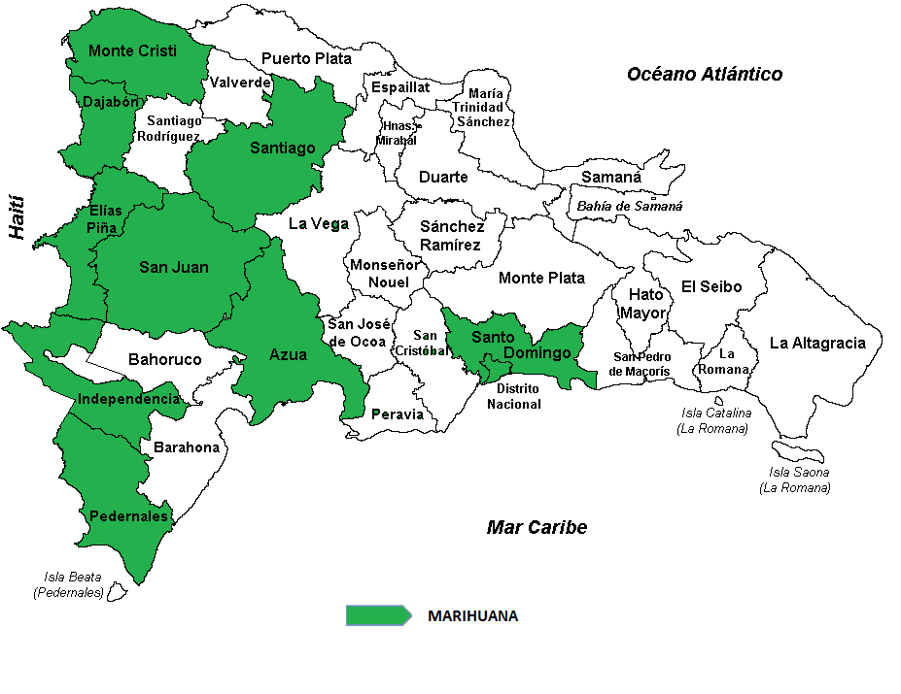
Mapa II –Provincias con Mayores incautaciones de Marihuana.

Las mayores incautaciones de marihuana provienen de las provincias fronterizas, zonas por las cuales es introducido este vegetal al país. Entre estas se encuentran, (Monte Cristi, Dajabón, Elías Piña, independencia, Perdenales, San Juan, Santiago, Azua, Santo Domingo y El Distrito)

INCAUTACIONES DE CRACK
PROVINCIAS | CANTIDAD Gr | %
Azua | 0.00 | 0.00%
Bahoruco | 0.00 | 0.00%
Barahona | 0.00 | 0.00%
Dajabón | 0.00 | 0.00%
Distrito Nacional | 149.57 | 6.36%
Duarte | 1.94 | 0.08%
El Seibo | 0.00 | 0.00%
Elías Piña | 0.00 | 0.00%
Espaillat | 0.00 | 0.00%
Hato Mayor | 0.00 | 0.00%
Hermanas Mirabal | 0.00 | 0.00%
Independencia | 0.00 | 0.00%
La Altagracia | 1.24 | 0.05%
La Romana | 0.00 | 0.00%
La Vega | 63.19 | 2.68%
María Trinidad Sánchez | 60.91 | 2.59%
Monseñor Nouel | 0.00 | 0.00%
Monte Plata | 0.00 | 0.00%
Monte Cristi | 0.00 | 0.00%
Pedernales | 0.00 | 0.00%
Peravia | 0.00 | 0.00%
Puerto Plata | 2.89 | 0.12%
Samaná | 0.00 | 0.00%
San Cristóbal | 99.35 | 4.22%
San José de Ocoa | 400.00 | 17.00%
San Juan de la Maguana | 0.00 | 0.00%
San Pedro de Macorís | 0.14 | 0.01%
Sánchez Ramírez | 0.00 | 0.00%
Santiago | 212.44 | 9.03%
Santiago Rodríguez | 0.00 | 0.00%
Santo Domingo | 1,357.24 | 57.67%
Valverde | 4.58 | 0.19%
Total (KG) | 2,353.48 | 100%
Provincias con Mayores Incautaciones de Crack.

Fuente: Dirección Nacional de Control de Drogas (DNCD)

Mapa III - Provincias con Mayores Incautaciones de Crack.
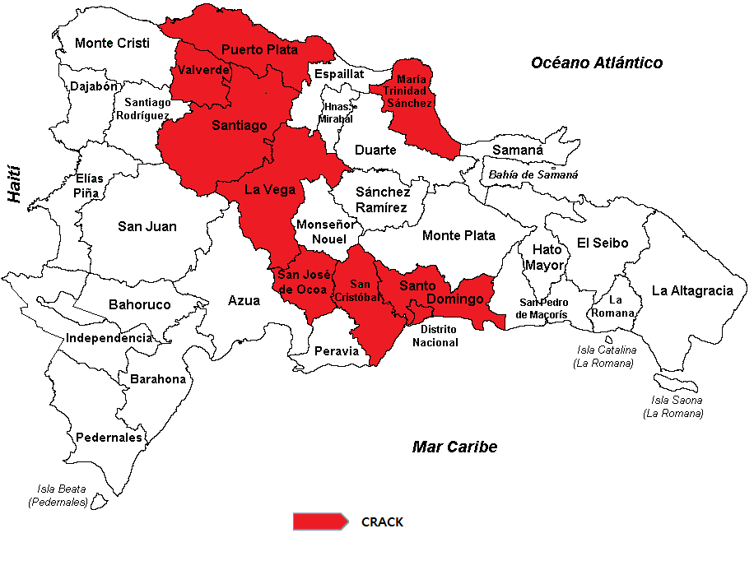

El Crack sustancia derivada de la cocaína presenta incautaciones en provincias como (Puerto Plata, Valverde, Santiago, La Vega, San José de Ocoa, San Cristóbal, Santo Domingo, Distrito Nacional y María Trinidad Sánchez).

Sometidos por casos de Drogas
En este primer trimestre enero-marzo 2022 según los datos proporcionados por la Procuraduría General de la Republica un total de 2,121 personas fueron procesadas por casos relacionados a drogas, con un porcentaje mayor de 36% en el mes de marzo.

SOMETIDOS CASOS DE DROGAS
MESES | CANTIDAD
enero | 750
Febrero | 598
Marzo | 773
TOTAL | 2,121

Fuente: Procuraduría General de la Republica.

Fuente: Procuraduría General de la Republica.

DETENIDOS POR LA DIRECCION NACIONAL DE CONTROL DE DROGAS
De acuerdo a los datos proporcionados por la Dirección Nacional de Control de Drogas (DNCD), un total de 6,848 sujetos de diferentes nacionalidades fueron detenidos por violación a la ley 50-88 Sobre Drogas y Sustancias Controladas de la República Dominicana.
La mayor cantidad de detenidos son de nacionalidad (dominicana, haitiana, dominiqués, estadounidense, puertorriqueños y suizos).
DETENIDOS DNCD ENE-MARZO 2022
NACIONALIDAD | Enero | febrero | marzo | Total
Dominicana | 2,088 | 2,032 | 2,252 | 6,372
Haitiano | 126 | 175 | 135 | 436
Dominica | 7 | 0 | 2 | 9
Chino | 1 | 0 | 0 | 1
España | 1 | 0 | 0 | 1
Estados Unidos | 0 | 4 | 3 | 7
Italia | 1 | 0 | 0 | 1
Suiza | 2 | 2 | 0 | 4
Venezuela | 1 | 0 | 2 | 3
Australia | 0 | 0 | 1 | 1
República Democrática del Congo | 0 | 0 | 1 | 1
Colombiano | 0 | 0 | 2 | 2
Bélgica | 0 | 1 | 0 | 1
Puertorriqueño | 0 | 5 | 0 | 5
San Martin | 0 | 2 | 0 | 2
Aruba | 0 | 1 | 0 | 1
Rusia | 0 | 1 | 0 | 1
Total | 2,227 | 2,223 | 2,398 | 6,848
Fuente: Dirección Nacional de Control de Drogas (DNCD)
Por otro lado, fueron incautadas un total de 65 armas de fuego de diferentes clasificaciones siendo las pistolas la de mayor incidencia seguidas de las de fabricación cacera.
ARMAS DE FUEGO | TOTAL
ARMA DE FABRICACION CASERA | 15
ESCOPETA | 9
FUSIL | 1
PISTOLA | 26
REVOLVER | 11
RIFLE | 3
TOTAL | 65

Deportados por Drogas.
En el primer trimestre enero-marzo 2022 fueron deportados un total de 118 dominicanos por violación a las leyes sobre drogas encabezando la lista los deportados por delitos relacionados a drogas peligrosas (metanfetamina, Fentanilo), seguidos por los relacionados a ventas de heroína y cocaína.

Dominicanos Deportados Ene-Mar 2022
Delito | Cantidad
Cocaína - Contrabando | 4
Cocaína - Posesión | 6
Cocaína - Venta | 18
Drogas Peligrosas | 30
Heroína - Contrabando | 1
Heroína - Posesión | 2
Heroína - Vender | 24
Narcotráfico | 24
Posesión de drogas | 7
Tráfico de droga | 2
Total | 118
Fuente: Dirección General de Migración

Del total de deportados 114 proceden de Estados Unidos, de la totalidad de deportados solo dos (2) corresponden al sexo femenino.
Por País de Procedencia | Cantidad
Estados Unidos | 114
España | 1
Chile | 1
Canadá | 1
Alemania | 1
TOTAL, GENERAL | 118

Medios de Transporte Incautados
MEDIOS DE TRANSPORTE INCAUTADOS Ene-Mar 2022
Medios de Transporte | Enero | Febrero | Marzo | Total
Autobús | 0 | 0 | 0 | 0
Camiones | 5 | 0 | 2 | 7
Camionetas | 3 | 0 | 3 | 6
Carros | 15 | 12 | 16 | 43
Jeeps | 0 | 1 | 2 | 3
Jeepetas | 3 | 5 | 5 | 13
Motocicletas | 154 | 190 | 208 | 552
Pasolas | 16 | 19 | 17 | 52
Minivans | 1 | 1 | 1 | 3
Minibús | 0 | 0 | 0 | 0
Furgonetas | 0 | 0 | 0 | 0
Embarcaciones | 0 | 0 | 0 | 0
Totales | 197 | 228 | 254 | 679
Fuente: Dirección Nacional de Control de Drogas (DNCD).

Medios de Transporte Incautados
De acuerdo a las estadísticas proporcionadas por la Dirección Nacional de Control de Drogas (DNCD), fueron incautados un total de 679 medios de transportes utilizados para el tráfico ilícito de drogas tanto vía terrestre como marítima. Las motocicletas y pasolas encabezan la lista seguidas de los carros.

Dinero Incautado
DINERO INCAUTADO ENERO - MARZO 2022
MONEDAS | ENERO | FEBRERO | MARZO | TOTALES
Pesos Dominicanos | $1,283,266.21 | $1,486,241.95 | $1,808,951.22 | 4,578,459.38
Dólares Estadounidenses | $11,222.00 | $512.00 | $6,045.00 | 17,779.00
Euros | $160.00 | $562.00 | $0.00 | 722.00
Francos suizo | $750.00 | $0.00 | $0.00 | 750.00
Peso Colombianos | $0.00 | $0.00 | $6,000.00 | 6,000.00
Gourdes Haitianos | $50.00 | $250.00 | $0.00 | 300.00

Dinero Incautado
En el trimestre se incautó dinero de diferentes denominaciones producto del narcotráfico siendo el peso dominicano la mayor cantidad incautada, un total de RD$ 4, 578,459.38.
CASOS DE DROGA SEGÚN INFRACCIÓN
ENERO - MARZO 2022
CASOS POR INFRACCIÓN | Ene | Feb | Mar | TOTAL
Sanción Traficante Droga (75 Párrafo II) | 311 | 315 | 328 | 954
Cuantificación Simple Posesión Marihuana (6-a) | 320 | 321 | 296 | 937
Simple Poseedor de Droga (4-a) | 230 | 263 | 233 | 726
Sanción Simple Posesión Droga (75) | 203 | 202 | 170 | 575
Traficante de Droga (4-d) | 128 | 206 | 183 | 517
Cuantificación Tráfico Droga (5-a) | 158 | 180 | 161 | 499
Cuantificación Distribución Cocaína (5-a) | 123 | 116 | 138 | 377
Sanción Distribuidores Droga (75 Párrafo I) | 100 | 93 | 111 | 304
Distribuidor o Vendedor de Droga (4-b) | 110 | 101 | 89 | 300
Cuantificación Simple Posesión Cocaína (5-a) | 108 | 94 | 95 | 297
Distribución o Venta de Droga (6-c) | 77 | 72 | 83 | 232
Distribución de Droga (5-b) | 60 | 76 | 56 | 192
Cuantificación Distribución Droga (4-e) | 37 | 63 | 28 | 128
Uso Armas de Fuego (85-D) | 28 | 43 | 21 | 92
Tráfico Ilícito Droga (58-A) | 21 | 23 | 17 | 61
Delito Droga en Bandas (85-C) | 12 | 34 | 6 | 52
Venta Drogas Controladas (85-A) | 10 | 19 | 13 | 42
Sanción Patrocinador Droga (75 Párrafo III) | 12 | 4 | 12 | 28
Reincidencia Delito Droga (85-J) | 7 | 12 | 5 | 24
Autorización Sustancias Controladas Categoría I (28) | 7 | 11 | 5 | 23
Agente Ilegal Droga (85-E) | 3 | 13 | 5 | 21
Delito Droga en Inmueble (85-G) | 6 | 15 | 0 | 21
Lavado Dinero Proveniente Droga (58-C) | 10 | 5 | 3 | 18
Sanción Delito Ley Droga (60) | 3 | 6 | 4 | 13
Intermediario de Venta de Droga (4-c) | 12 | 1 | 0 | 13
Posesión Ilegal Insumos Drogas Causan Dependencia (69) | 0 | 7 | 0 | 7
Sanción Ultimo Destino RD Tráfico Ilícito (59-I) | 1 | 0 | 5 | 6
Incautación Bienes Delito Droga (35) | 1 | 2 | 1 | 4
Sanción Tráfico Internacional en RD (59) | 0 | 4 | 0 | 4
Sanción Reincidencia Droga (85-J-I) | 0 | 4 | 0 | 4
Grupos Criminales Organizados (85-B) | 0 | 4 | 0 | 4
Sanción Reincidencia Patrocinadores y Traficantes (85-J-II) | 3 | 0 | 0 | 3
Sanción Propietarios Lugares Trafico Ilicito (61 Párrafo) | 0 | 2 | 0 | 2
Uso Material Fabricación Droga (58-B) | 1 | 0 | 1 | 2
Tráfico Ilícito como Delito Internacional (58-C Párrafo I) | 1 | 0 | 0 | 1
Empleo Menores y Trastornados Mentales en Droga (85-F) | 0 | 1 | 0 | 1
Prohibición Publicidad Promoción de Droga (36) | 0 | 1 | 0 | 1
TOTAL | 2,106 | 2,313 | 2,071 | 6,490
Según las estadísticas proporcionadas por la Procuraduría General de la República (PGR), en el primer trimestre 2022se reportaron un total de 6,490 casos de drogas clasificados en diferentes infracciones citadas el en recuadro anterior, que van desde simple posesión, distribución, trafico, patrocinador etc.
HOMICIDIOS Y HERIDOS VIOLENTOS POR CONFLICTOS RELACIONADOS A LAS DROGAS.

De acuerdo a los datos ofrecidos por el Departamento de estadísticas y cartografía de la Policía Nacional (PN), para el primer trimestre enero-marzo 2022, un total de 24 homicidios y 62 heridos relacionados a casos de drogas fueron reportados mostrando mayor incidencia de ambos en la Provincia de Santo Domingo.
Provincias | Homicidios | % | Heridos Violentos | %
Azua | 0 | 0.0% | 1 | 1.6%
Bahoruco | 1 | 4.2% | 0 | 0.0%
Distrito Nacional | 4 | 16.7% | 11 | 17.7%
Duarte | 0 | 0.0% | 3 | 4.8%
El Seíbo | 0 | 0.0% | 1 | 1.6%
Espaillat | 0 | 0.0% | 3 | 4.8%
La Romana | 0 | 0.0% | 2 | 3.2%
María Trinidad Sánchez | 4 | 16.7% | 0 | 0.0%
Monseñor Nouel | 0 | 0.0% | 3 | 4.8%
Montecristi | 1 | 4.2% | 4 | 6.5%
Peravia | 1 | 4.2% | 1 | 1.6%
Samaná | 1 | 4.2% | 1 | 1.6%
San Cristóbal | 1 | 4.2% | 2 | 3.2%
Sánchez Ramírez | 0 | 0.0% | 1 | 1.6%
Santiago | 3 | 12.5% | 10 | 16.1%
Santo Domingo | 8 | 33.3% | 19 | 30.6%
Total | 24 | 100.0% | 62 | 100.0%
Fuente: Departamento de estadísticas y cartografía de la Policía Nacional (PN).

DIRECCION DE ESTRATEGIAS EN PREVENCION DE DROGAS Y PROMOCION DE LA SALUD

ACTIVIDADES PREVENTIVAS.
Según los datos suministrados, En el primer trimestre enero-marzo 2022 se realizaron un total de 437 actividades preventivas llegando impactar unos 16,565 ciudadanos (as) de diferentes edades y en diferentes puntos del territorio nacional.

Cantidad de actividades y participantes por departamentos
DEPENDENCIA | CANT. ACTIVIDAD | CANT. PARTICIPANTES
DPC | 77 | 1,232
DEPREI | 72 | 3,684
DEPRAL | 44 | 644
DEPREDEPORTE | 106 | 4,152
REGIONAL NORTE | 71 | 3,694
REGIONAL NORDESTE | 43 | 1,339
REGIONAL SUR | 12 | 687
REGIONAL ESTE | 12 | 1,133
TOTAL | 437 | 16,565

DIRECCION DE ESTRATEGIAS DE ATENCION REHABILITACION Y REINSERCION SOCIAL

TRATAMIENTOS.
Según los datos suministrados por la Dirección de Estrategias de Atención, Rehabilitación y Reinserción Social del Consejo Nacional de Drogas la cual recopila información de los pacientes que demandan tratamiento en Centros de Rehabilitación existentes en el país.

TRATAMENTOS OFRECIDOS ENE-MAR 2022
SUSTANCIAS | CANTIDAD
Marihuana | 156
Heroína | 1
Cocaína | 124
Morfina | 1
Crack | 75
Hipnóticos/sedantes | 1
Alcohol | 43
Tabaco | 14
Otros Opiáceos | 1
Inhalantes | 1
Total | 417

TRATAMIENTOS.
Durante este primer trimestre se registraron un total de 417 tratamientos ofrecidos a personas por consumo de drogas y conductas adictivas. De este total, 400 son de sexo masculinos y 19 femeninos, el rango de edad más elevada oscila entre los 24 a 35 años.

